功能概述
通过下载UOS专业版系统镜像，并制作好启动U盘后一键全盘安装系统

准备环境
- 制作好统信UOS专业版启动U盘
- 一台CPU频率≥2GHz、内存≥4GB、硬盘≥64GB的电脑

安装步骤

步骤一：制作启动盘
制作UOS 系统启动盘，具体方法参考：统信桌面专业版【启动盘制作工具】使用介绍

步骤二：从U盘启动
将制作好的启动盘插在电脑上，电脑开机从启动U 盘启动； #通常BIOS进启动按键为F2/F10/F12/Delete键，若不是这些按键请咨询整机厂家
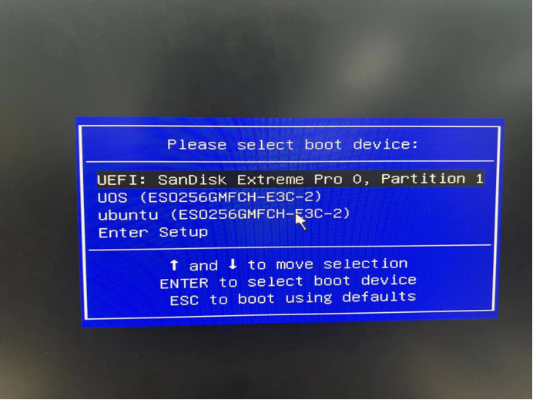
从U盘启动界面

步骤三：接入安装界面
从启动U 盘中进入下图界面，直接按回车键进行安装
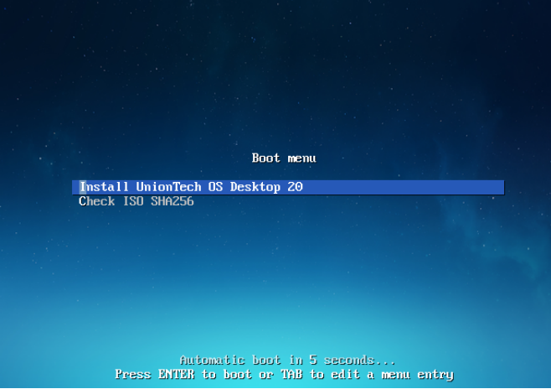
进入安装界面

步骤四：选择语言
选择需要的语言，默认点击下一步
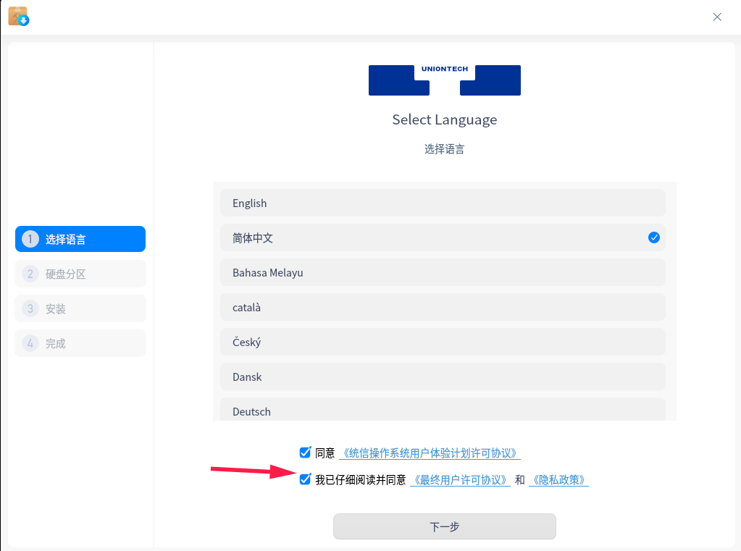
选择语言

步骤五：全盘安装
选择全盘安装（下图第一步），鼠标左键单击硬盘（下图第二步），然后点击下一步（下图第三步）进入系统自动安装过程
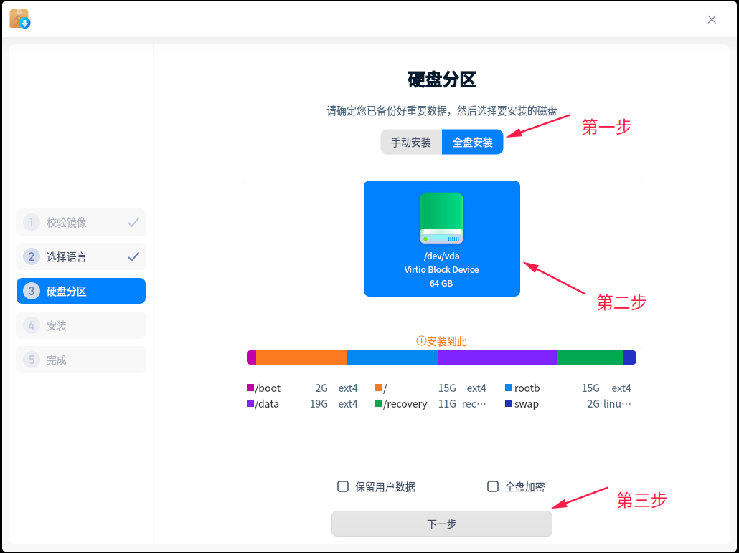
全盘分区安装过程
注意： 如果是有两块硬盘，推荐将固态ssd设置为系统盘，容量大的机械盘设置为数据盘系统
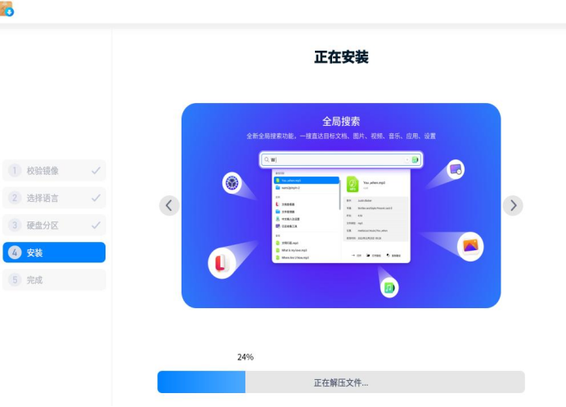
系统安装过程
该步骤中功能补充说明：1、全盘加密功能，2、保留用户数据 （默认未勾选功能）
1、全盘加密功能介绍
全盘加密的作用是保护磁盘数据，提高数据安全性。可自行选择是否要设置，若您需要设置，则在全盘安装界面中勾选全盘加密后，单击下一步按钮，将进入到全盘加密界面，在输入加密密码后，可以正常的安装系统，如下图：
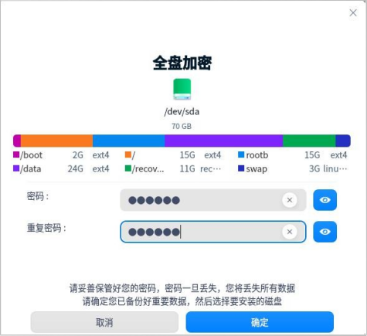
全盘加密设置
磁盘加密安装成功后，在系统启动时界面会出现密码框，如下图所示，输入正确的 密码后即可正常登录系统。
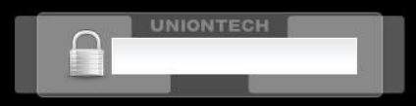
设置全盘加密后，在每次登录系统时都需要输入验证的密码
2、保留用户数据功能介绍
如果您的电脑之前安装过UOS专业版系统，现在是重装UOS专业版本的系统，建议勾选此处的保留用户数据，这样可以将电脑中的数据保留下来。
该功能要求之前电脑是全盘安装的方式安装UOS，且没有进行全盘加密。因此现在重装统信 UOS 操作系统时，选择全盘安装，系统会检测存在 “/data/home”目录，单击保留，则保留用户数据默认勾选，保存之前用户存储的数据。若选择删除，之前用户存储的数据将会丢失。

步骤六：安装成功
待系统安装完成后，点击立即重启，并拔出U盘
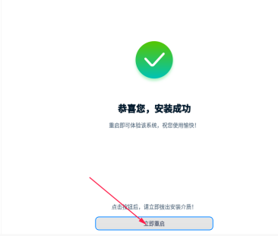
安装完成，立即重启
注意：后面步骤全部按照默认，或者根据提示填写好对应的内容即可完整系统安装，若您还不太确定如何操作，可继续参考一下步骤。

步骤七：选择语言
选择语言，并点击下一步
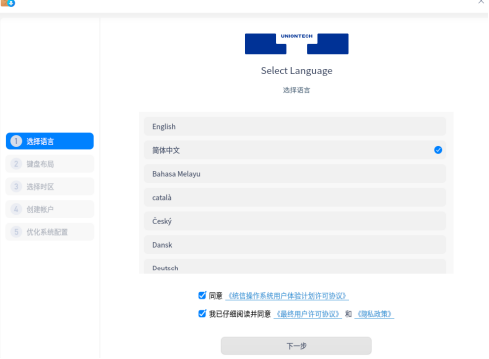
选择语言

步骤八：设置键盘布局
设置键盘布局，点击下一步
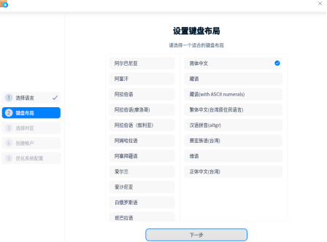
设置键盘布局

步骤九：选择时区
选择时区，在时区设置界面有“地图方式”和“列表方式”，还可以手动设置时间；
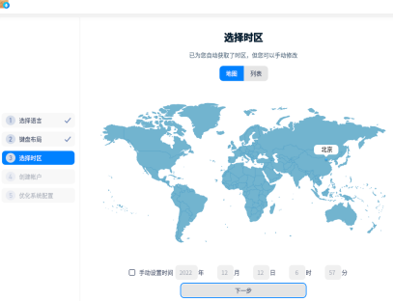
选择时区

步骤十：创建账户
创建账号，设置好用户名、计算机名、密码，点击下一步

创建账户

步骤十一：优化系统配置
优化系统配置，需要等待4-5分钟，完成后即可正常进入系统。
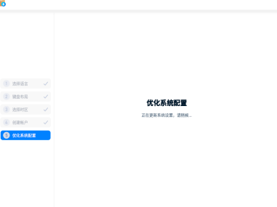
优化系统配置

©统信软件技术有限公司。访问者可将本网站提供的内容或服务用于个人学习、研究或欣赏，以及其他非商业性或非盈利性用途，但同时应遵守著作权法及其他相关法律的规定，不得侵犯本网站及相关权利人的合法权利。除此以外，将本网站任何内容或服务进行转载，须备注：该文档出自【faq.uniontech.com】统信软件知识分享平台。否则统信软件将追究相关版权责任。

